Servidor DHCP
- IP 192.168.1.1 amb màscara 255.255.255.0
- Configureu l'adreça del servidor DNS amb la IP corresponent, de forma que el servidor DHCP proporcioni als clients la adreça del DNS
- Pool d'adreces (és a dir, adreces que proporciona el servidor DHCP als clients): des de la 192.168.1.10 fins la 192.168.1.200.
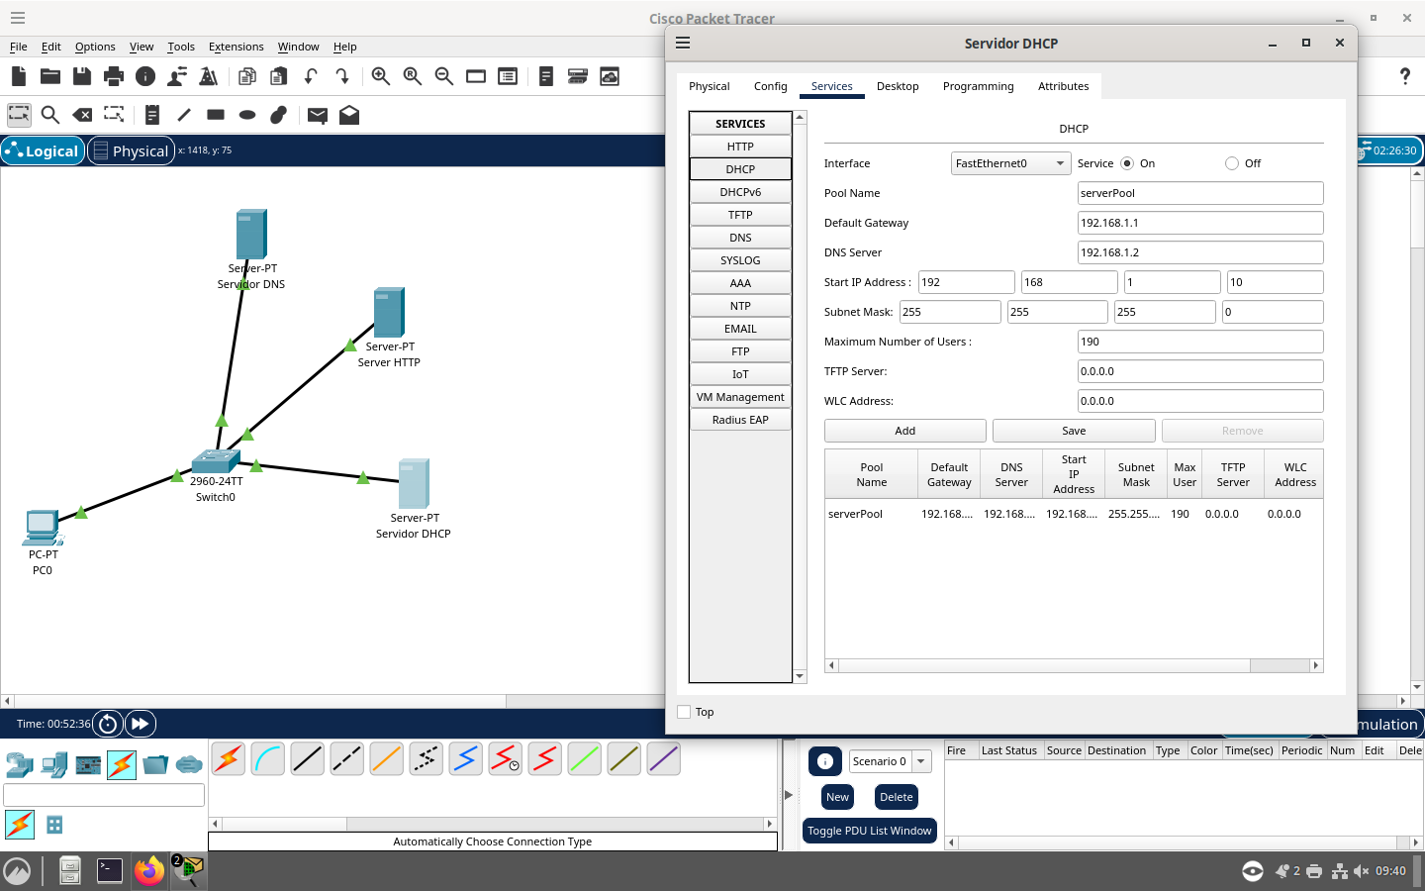

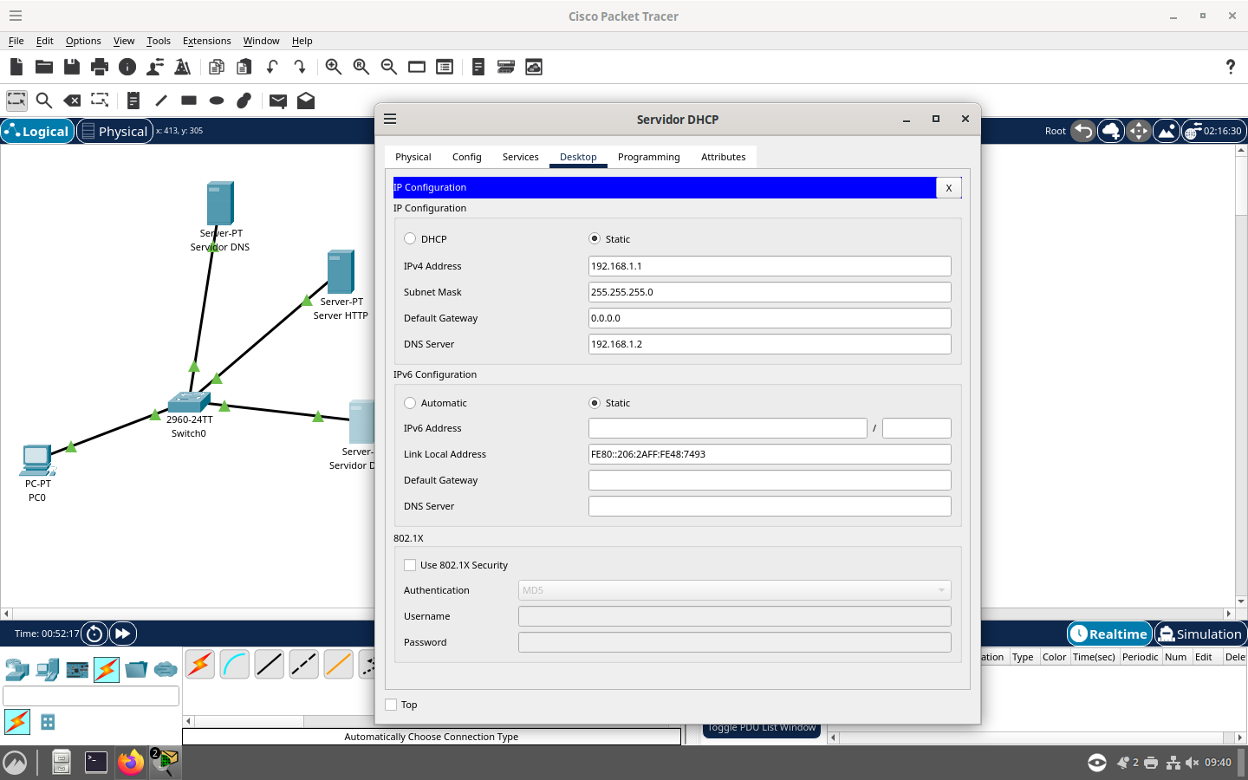

Servidor Web

- IP 192.168.1.3 màscara 255.255.255.0
- El servidor té un fitxer index.html amb el següent contingut:
<html>
<body>
<h1>ESCOLA DEL TREBALL</h1>
<h2>Benvinguts!</h2>
</body>
</html>
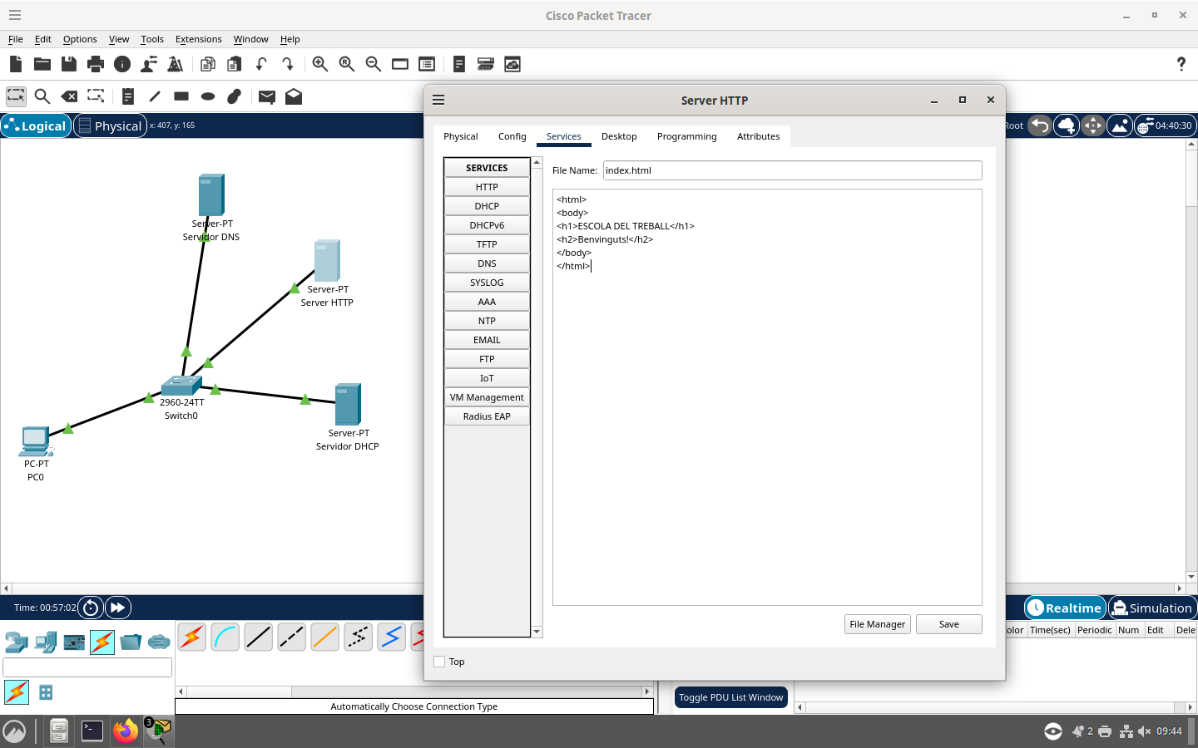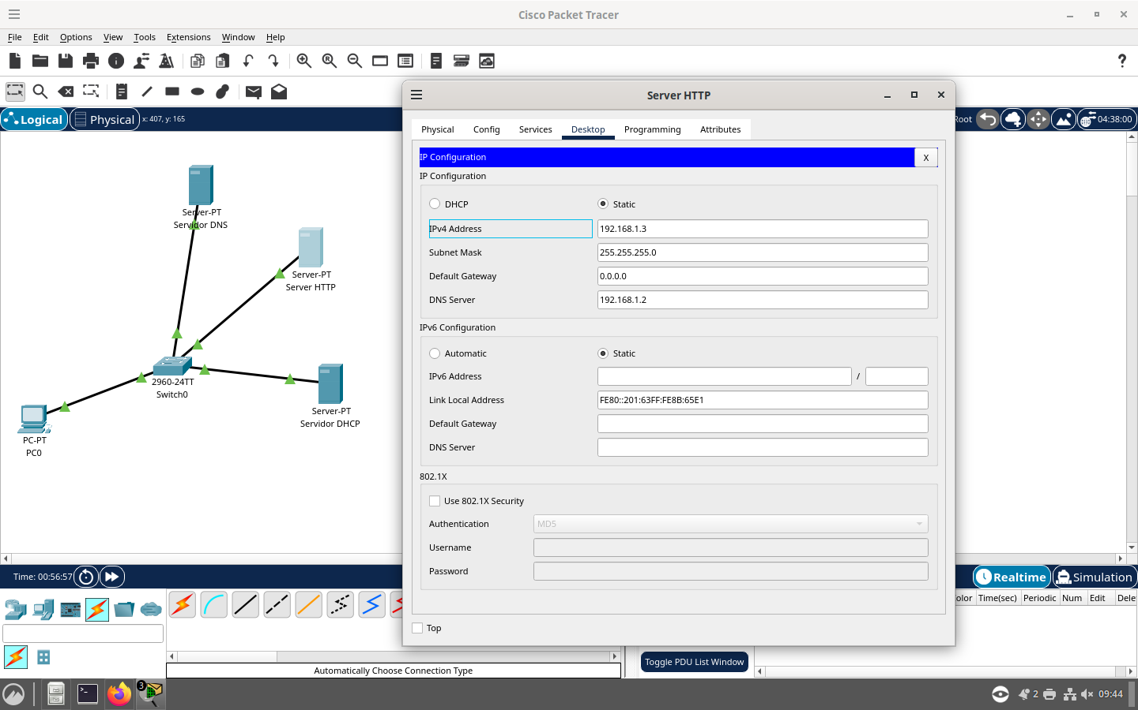

Servidor DNS
- IP 192.168.1.2 amb màscara 255.255.255.0
- El nom de domini www.activitat41.cat es resol al servidor web
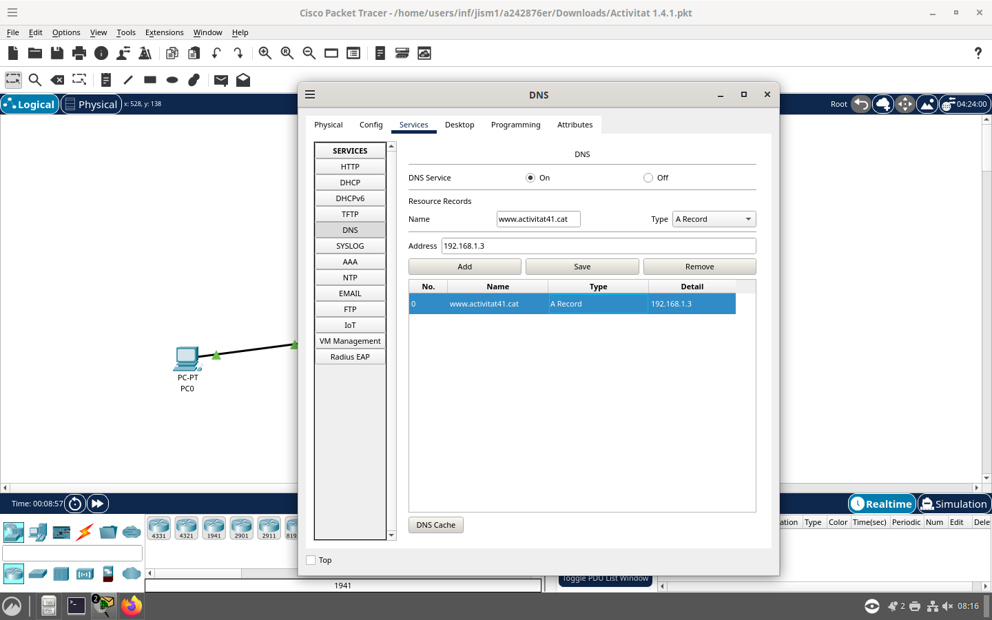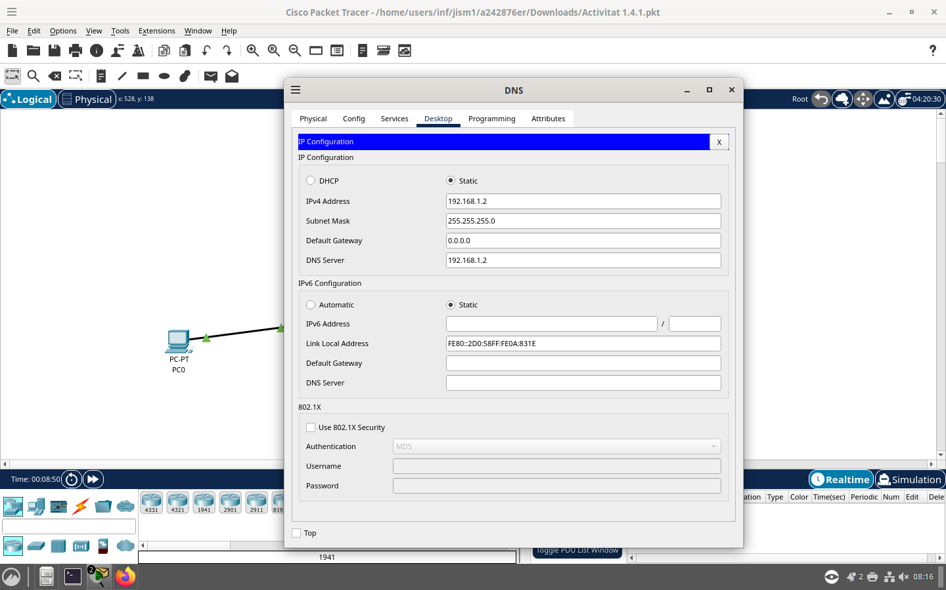

Ordinador
- Obté la IP de forma dinàmica del servidor DHCP
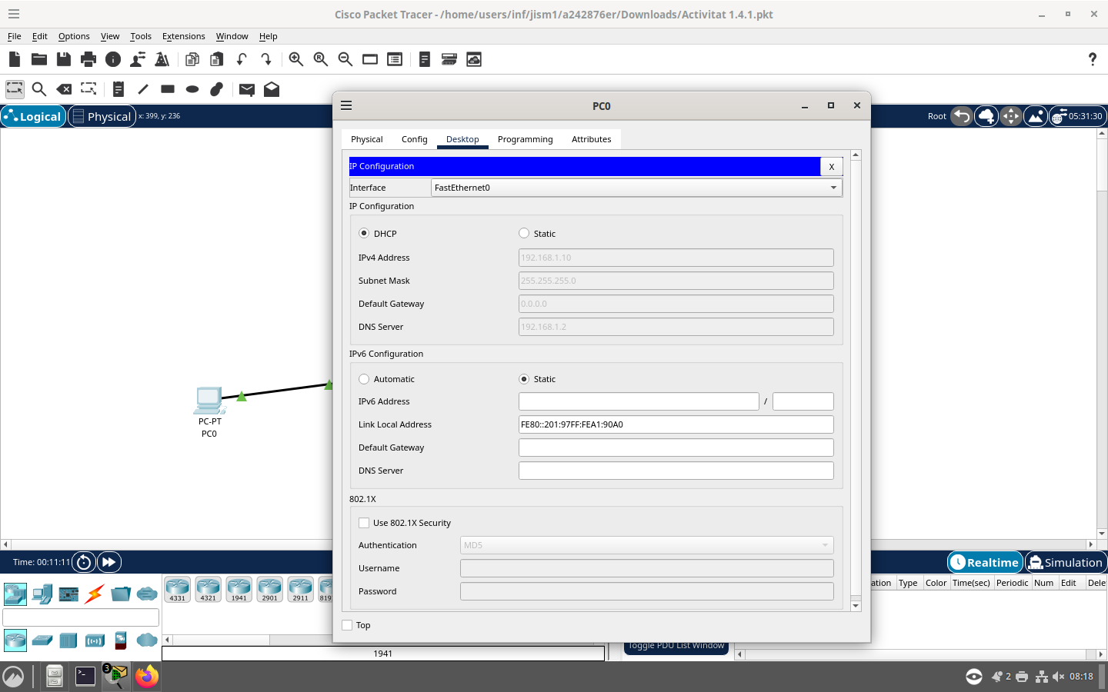

2.-
Un cop configurat, feu un ping des de l’ordinador a tots els servidors i demostreu que responen. Feu captures de pantalles demostrant el correcte funcionament.
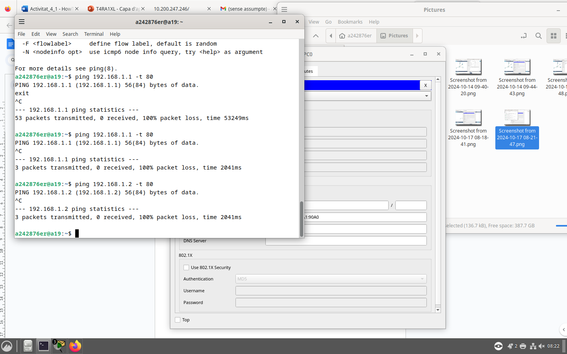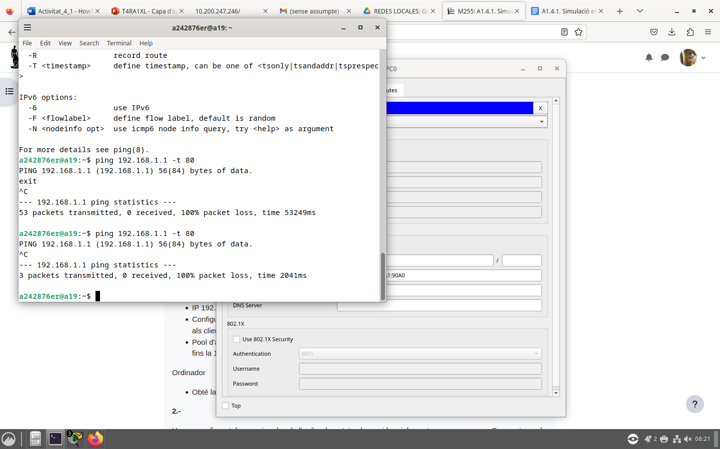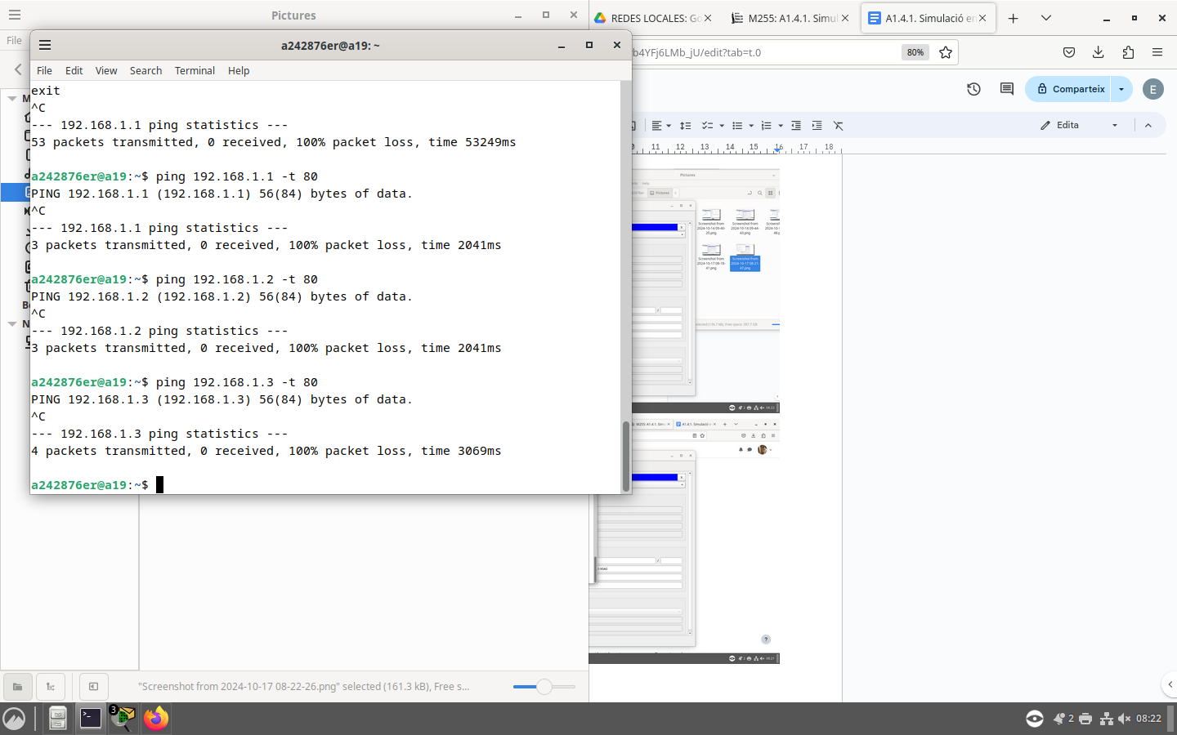

3.-
Comproveu des de l’ordinador que el navegador funciona correctament quan naveguem a les següents adreces:
- 192.168.1.3
- www.activitat41.cat
Feu captures de pantalles demostrant el funcionament.
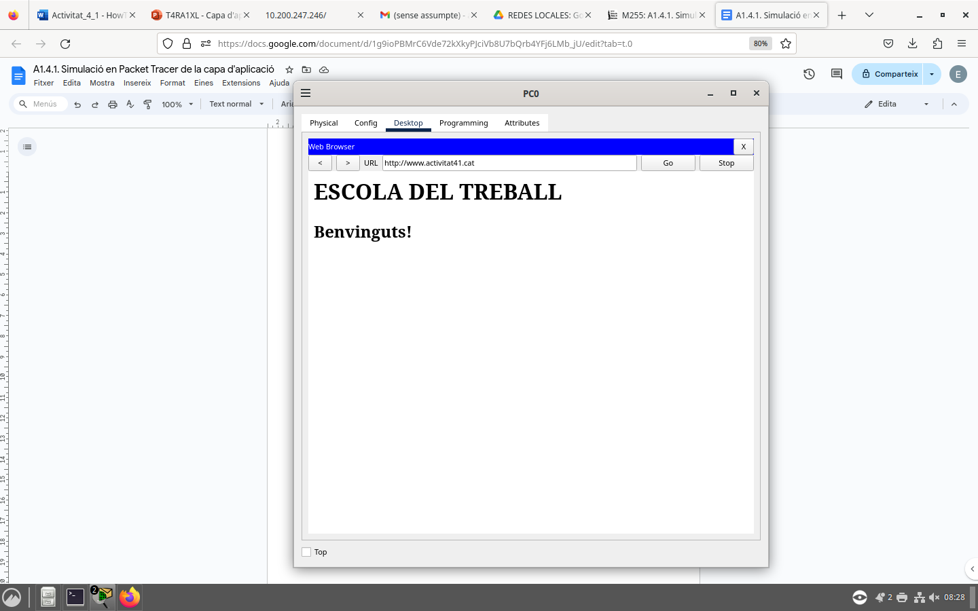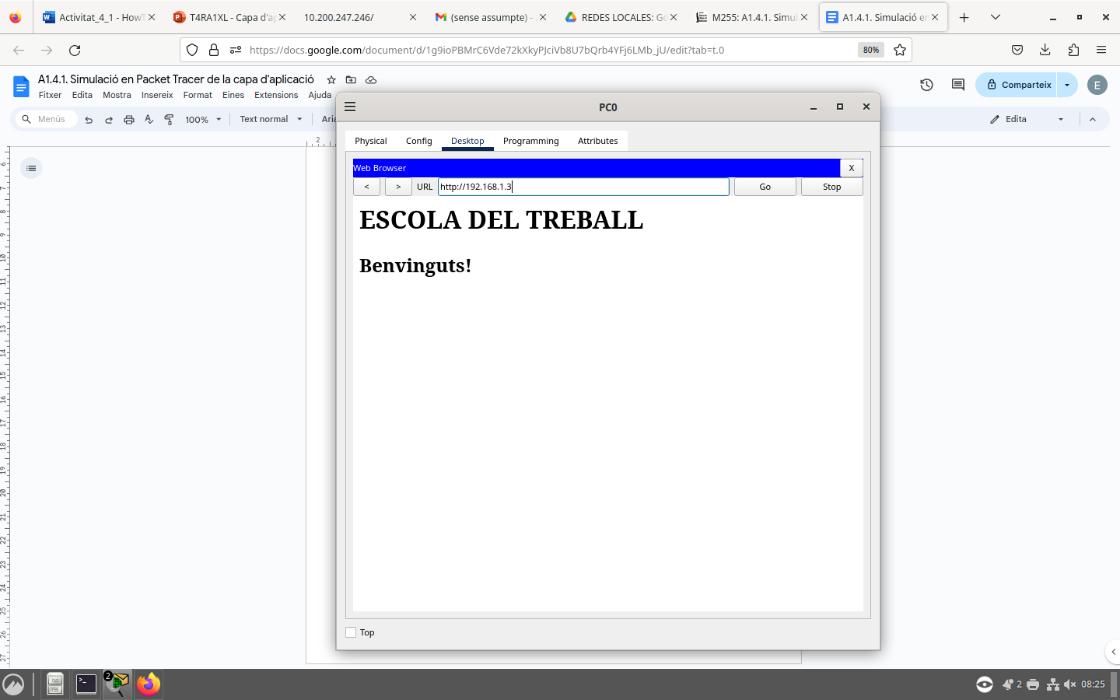

4.-
Responeu a les següents preguntes que us fan reflexionar sobre la pràctica que acabeu de fer. Feu-ho amb el major grau de detall possible i incorporant tots els aspectes tècnics que hem vist a classe sobre la capa d'aplicació i els conceptes generals de xarxa:
a) Per poder fer "ping" de l'ordinador al servidor DNS, l'ordinador i el servidor necessiten adreces IP? Per què? Com les obtenen?
Sí, tanto el ordenador como el servidor DNS necesitan una dirección IP, ya que el protocolo ICMP (ping) funciona a nivel de red y requiere direcciones IP para poder enviar y recibir paquetes entre dispositivos.
El ordenador obtiene su dirección IP de forma dinámica mediante el protocolo DHCP, que le asigna automáticamente una IP dentro del rango configurado.
En cambio, el servidor DNS tiene una dirección IP estática configurada manualmente, ya que debe ser siempre accesible en la misma dirección dentro de la red.

b) Quan introduim al navegador de l'ordinador l'adreça www.activitat41.cat realment on s'ha de connectar? Quina altra adreça podríem posar obtenint el mateix resultat al navegador? Com se'n diu d'aquest procés de traducció entre el nom de domini (www.activitat41.cat) i l'adreça IP? Qui el realitza?
Cuando introducimos la dirección www.activitat41.cat, el navegador realmente se conecta a la dirección IP del servidor web, que en este caso es 192.168.1.3.
Por lo tanto, podríamos acceder al mismo contenido introduciendo directamente la IP en el navegador:
http://192.168.1.3
El proceso de traducir un nombre de dominio a una dirección IP se llama resolución de nombres, y lo realiza el servidor DNS.

c) Per què necessita l'ordinador obtenir l'adreça del DNS? Qui l'hi proporciona?
El ordenador necesita la dirección del servidor DNS porque es el encargado de traducir los nombres de dominio (como www.activitat41.cat) en direcciones IP, que son las que realmente utilizan los dispositivos para comunicarse en la red.
La dirección del servidor DNS es proporcionada automáticamente al ordenador por el servidor DHCP junto con la dirección IP, la máscara de red y la puerta de enlace.

d) Per què creus que els servidors solen tenir adreces estàtiques (introduïdes manualment) i, en canvi, l'ordinador les obté automàticament?
Los servidores utilizan direcciones IP estáticas porque deben ser localizables siempre en la misma dirección. Esto es fundamental para servicios como DNS o web, ya que otros dispositivos necesitan saber exactamente dónde conectarse.
Por otro lado, los ordenadores utilizan direcciones IP dinámicas asignadas por el servidor DHCP, lo que facilita la gestión de la red, evita conflictos de direcciones y permite reutilizar IPs cuando los dispositivos se desconectan.

“Esta práctica demuestra el funcionamiento conjunto de los servicios DHCP, DNS y HTTP dentro de la capa de aplicación del modelo TCP/IP.”

